AKADEMİK İNSAN KAYNAKLARI YÖNETİMİ KILAVUZU

İÇİNDEKİLER

Giriş…………………………………………………………………………………………… 2
1. Atama, Yükseltme ve Performans Ölçümü……………………………………….. 3
2. Akademik Faaliyetlere Katılım ve Destek Esasları….…………………………….. 6
3. Akademik İnsan Kaynakları Yönetim Sistemi………………………………………. 8
3.1. Başkent Üniversitesi Akademik Personel Yetkinlikleri…………………… 8
3.2. Başkent Üniversitesi Akademik İK Yönetim Süreci (İKYS)………………. 10
4. Akademik Personel Ücretlendirme Usul ve Esasları……………………………….. 20

GİRİŞ

Başkent Üniversitesinin akademik potansiyelini en üst seviyeye çıkartmak, akademik çalışmaları, araştırmaları ve kaliteli yayın sayılarını artırmak ve akademik insan kaynağını etkili yönetmek amacıyla, insan kaynakları yönetimi sürecinin iyileştirilerek, yapılandırılmasına gereksinim duyulmuştur.
Başkent Üniversitesi Stratejik Planında belirtilen üç temel stratejik faaliyet alanı (bilimsel üretim, öğrenmeyi mükemmelleştirme ve toplumun gereksinimlerine yanıt verme) temel alınmıştır. Ayrıca, Üniversitemiz 2023-2033 Stratejik Planında tanımlanan küreselleşme, AR-GE, girişimcilik, dijitalleşme ve sürdürülebilirlik konularında yetkinliğe sahip akademik insan kaynağını yetiştirmek, bu kaynağı geliştirmek ve koruyabilmek için “Başkent Üniversitesi Akademik İnsan Kaynakları Yönetim Sistemi” tanımlanmıştır. Yönetim sistemi içerisinde akademik insan kaynağını; arama, planlama, geliştirme, performans değerlendirme, kariyer planlama ve ücretlendirme süreçlerinin yönetimi yer almaktadır.
Bu kapsamda geliştirilen Başkent Üniversitesi Akademik İnsan Kaynakları Yönetim Sistemi Kılavuzu ilgili yönergelerde tanımlanmış süreçlerin nasıl yürütüleceğini açıklamak amacıyla hazırlanmıştır. Bunlar;
- Atama Yükseltme ve Performans Ölçütleri
- Akademik Faaliyetlere Katılım ve Destek
- Akademik Personel Ücretlendirme
- Akademik Personel İnsan Kaynakları Yönetimi, yönergeleridir.
Atama Yükseltme ve Performans Ölçütleri Yönergesi ile (1) Başkent Üniversitesi adresli kaliteli yayın sayısını artırmak (2) araştırma ve uluslararası iş birliklerini geliştirmek ve (3) akademisyenlerin performansını yükseltmek hedeflenmiştir.
Akademik Faaliyetlere Katılım ve Destek Yönergesi ile (1) Başkent Üniversitesi akademisyenlerinin kaliteli bilimsel toplantılara katılımını teşvik etmek ve (2) akademik gelişimine destek olmak ve yönlendirmek hedeflenmiştir.
Akademik Personel Ücretlendirme Yönergesi ile Başkent Üniversitesi akademisyenlerinin kadro, çalışma yetkinlikleri ve idari görevleri temel alınarak iş değerleme sistemine dayalı adil ve uygulanabilir ücretlendirme sistemi oluşturmak ve akademisyenleri performansları ölçüsünde ödüllendirmek hedeflenmiştir.
Akademik Personel İnsan Kaynakları Yönetimi Yönergesi ile ise; (1) akademisyenlerin işe alım sürecini nitelikli standartlar çerçevesinde yürütmek ve Başkent Üniversitesinde çalıştığı süre boyunca akademik gelişimini izlemek (2) performansları doğrultusunda ve gerekli görüldüğü durumlarda Başkent Üniversitesindeki görev sürelerini değerlendirmek ve (3) diğer üniversitelere örnek olacak bir insan kaynakları yönetim modelini geliştirmek hedeflenmiştir.

1. ATAMA, YÜKSELTME ve PERFORMANS ÖLÇÜMÜ

Başkent Üniversitesinde akademik kadrolara ilk defa atanacaklar ile bu kadrolarda görev yapan akademik personelin, atama ve yükseltmelerinde uygulanacak şart ve uygulama usullerinin belirlenmesi ve akademik performans düzeyinin ölçülmesi, sözleşmelerin devam etmesine veya sona erdirilmesine ilişkin kriterler belirlenmiştir. Bu yönergeyle birlikte;
- Atama, yükseltme kriterleri standartları yükseltilmiştir:

Yayın, proje, patent ve atıfların puan değeri artırılmıştır.
  - Web of Science kapsamındaki makale ve bildirilerin puanları artırılmıştır.
  - Bazı bilim dallarında SCI/SSCI/AHCI kategorisindeki dergilerde makale yayınlama zorunluluğu getirilmiştir.
  - Q1-2-3 kategorilerindeki dergilerde yayınlanan makalelere ek puan uygulanmasına karar verilmiştir.
- Akademik birimler arasındaki atama, yükseltme kriterlerine ilişkin farklılıklar ortadan kaldırılmış ve bilim alanlarına göre yapılandırılmıştır.
- Öğretim üyelerinin yönergede belirtilen performansı göstermeden uzun yıllar aynı unvanda beklemeleri engellenmiştir.
- Başarılı akademisyenlerin ilan edilmesi ve desteklenmesi planlanmıştır.
- Akademisyenlerin her yıl yönergede belirtilen performansı göstermesi zorunluluğu getirilmiştir.
- Başarılı akademisyenlere nitelikli kongrelere ek katılım hakkı sağlanmıştır.
Atama ve yükseltmeler için akademisyenlerin kendi alanlarında, Tablo 1 ve Tablo 2’de belirtilen asgari koşulları birlikte sağlaması zorunludur.
 | Tıp, Diş Hekimliği ve Eczacılık | Mühendislik, Sağlık ve Fen Bilimleri | Eğitim, Sosyal, Beşerî Bilimler ve Filoloji | Sanat, Tasarım ve Mimarlık | Hukuk
Dr. Öğretim Üyesi  İlk Atama ^{[1] [2]} | 600 | 500 | 400 | 300 | 300
Dr. Öğretim Üyesi  Yeniden Atama ^{[1] [2] [3]} | 500 | 400 | 300 | 300 | 300
Doçent ^{[1] [2]} | 1500 | 1500 | 1500 | 900 | 900
Profesör ^{[4]} | 2500 | 2500 | 2500 | 1500 | 1500
Tablo 1. Akademik Atama ve Yükseltmeler için Geçerli Olacak Asgari Puanlar
[1] YÖK Yabancı Dil Eşdeğerlik Yönergesi ve Yabancı Dil Eşdeğerlikleri esaslarına uygun olarak yabancı dil sınavlarından 65 puana sahip olması veya “Yükseköğretim Kurumlarında Yabancı Dil Öğretimi ve Yabancı Dille Öğretim Yapılmasında Uyulacak Esaslara İlişkin Yönetmelik’in” 8. Maddesi 7. bendi şartlarını sağlaması zorunludur. Eşdeğerliği kabul edilmiş yabancı dil belgesinin üzerinde bir geçerlilik süresi belirtilmemiş ise, Eylül 2005 ve sonrasında alınan belgelerde süre şartı aranmaz. Bilim alanı bir yabancı dille ilgili olan birimlerde ikinci yabancı dil puanı 65 puandır.
[2] Bilim alanı bir yabancı dille ilgili olan birimlerde Yabancı Dil Puanı en az 85 olmalıdır. Eğitim dili kısmen veya tamamen yabancı dil olan bölümlerde “Yükseköğretim Kurumlarında Yabancı Dil Öğretimi ve Yabancı Dille Öğretim Yapılmasında Uyulacak Esaslara İlişkin Yönetmelik’in” 8. maddesi uyarınca, o dilde eğitim verecek öğretim üyelerinin Yabancı Dil Puanının en az 85 puan olması zorunludur.
[3] Puanlar son atamadan sonra alınmış olmalıdır.
[4] Doçentlik unvanı alındıktan sonra en az 700 puan alınmış olmalıdır.

 | Tıp, Diş Hekimliği ve Eczacılık | Mühendislik, Sağlık ve Fen Bilimleri | Eğitim, Sosyal, Beşeri Bilimler ve Filoloji | Sanat, Tasarım ve Mimarlık | Hukuk
Dr. Öğretim Üyesi İlk Atama ^{[1]} | 01 veya 02 numaralı maddeler kapsamındaki dergilerden en az 2 (iki) adedinde başlıca yazar olmak suretiyle 4 (dört) adet makale olması zorunludur. Ayrıca adayın toplamda 6 adet makalesi olması zorunludur ^{[2] [3]}. | 01 veya 02 numaralı maddeler kapsamındaki dergilerde en az 2 (iki) adet makale olması zorunludur. Ayrıca adayın toplamda 4 adet makalesinin olması zorunludur. | 01-03 numaralı maddeler kapsamındaki dergilerde en az 1 (bir) adet makale olması zorunludur. Ayrıca adayın toplamda 4 (dört) adet makalesinin olması zorunludur. | 01-06 numaralı maddeler kapsamındaki dergilerde en az 4 (dört) adet makale  ve/veya  40-48 numaralı maddeler kapsamındaki sanat etkinliklerinden en az 4 (dört) adet sanatsal etkinlik olması zorunludur. | 01-06 numaralı maddeler kapsamındaki dergilerde en az 4 (dört) adet makale olması zorunludur.
Dr. Öğretim Üyesi Yeniden Atama ^{[1]} | Son atamadan sonra 01 veya 02 numaralı maddeler kapsamındaki dergilerde en az 2 (iki) adet makale olması zorunludur^{[3]}. | Son atamadan sonra 01 veya 02 numaralı maddeler kapsamındaki dergilerde en az 1 (bir) adet makale olması zorunludur. | Son atamadan sonra 01-03 numaralı maddeler kapsamındaki dergilerde en az 1 (bir) adet makale olması zorunludur. | Son atamadan sonra 01-06 numaralı maddeler kapsamındaki dergilerde en az 3 (üç) adet makale olması  ve/veya  40-48 numaralı maddeler kapsamındaki sanat etkinliklerinden en az 3 (üç) adet sanatsal etkinlik olması zorunludur. | Son atamadan sonra 01-06 numaralı maddeler kapsamındaki dergilerde en az 3 (üç) adet makale olması zorunludur.
Doçent ^{[1]} | En az 3 (üç) adedi doktora/uzmanlık sonrasında olmak koşuluyla 01 veya 02 numaralı maddeler kapsamındaki dergilerden toplamda 7 (yedi) adet makale olması zorunludur. Bu 7 (yedi) makaleden en az 3 (üç) tanesinde başlıca yazar olunması zorunludur ^{[2] [3]}. | En az 2 (iki) adedi doktora sonrasında olmak koşuluyla 01 veya 02 numaralı maddeler kapsamındaki dergilerden toplamda 4 (dört) adet makale olması zorunludur. Ayrıca adayın 01-03 numaralı maddelerden toplamda 8 (sekiz) adet makalesinin olması zorunludur. | 01-03 numaralı maddeler kapsamındaki dergilerde toplamda 2 (iki) adet makale olması zorunludur. Ayrıca adayın toplamda 7 (yedi) adet makalesinin olması zorunludur. | YÖK Doçentlik kriterlerinin sağlanmasına ek olarak 01-06 numaralı maddeler kapsamındaki dergilerde en az 7 (yedi) adet makale olması  ve/veya  40-48 numaralı maddeler kapsamındaki sanat etkinliklerinden en az 7 (yedi) adet sanatsal etkinlik olması zorunludur. | En az 3 (üç) adedi doktora sonrasında olmak koşuluyla 01-06 numaralı maddeler kapsamındaki dergilerde en az 7 adet makale ve  1 (bir) adet tek yazarlı ve ders kitabı dışındaki kitabı olması zorunludur.
Profesör ^{[1]} | En az 5 (beş) adedi doçentlik sonrasında olmak koşuluyla 01 veya 02 numaralı maddeler kapsamındaki dergilerden toplamda 12 (on iki) adet makale olması zorunludur. Bu 12 (on iki) makaleden en az 4 (dört) adedinde başlıca yazar olunması zorunludur ^{[2]} ^{[3]}. | Doçentlik sonrasında 01 veya 02 numaralı maddeler kapsamındaki dergilerde en az 3 (üç) adet makale olması zorunludur. Ayrıca adayın  01-03 numaralı maddelerden toplamda 11 (on bir) adet makalesi olması zorunludur. | Doçentlik sonrasında 01 veya 02 numaralı maddeler kapsamındaki dergilerde en az 2 (iki) adet makale olması zorunludur. Ayrıca adayın 01-03 numaralı maddelerden toplamda 5 (beş) adet makalesinin olması zorunludur. | En az 3 (üç) adedi doçentlik sonrasında olmak koşuluyla, 01-06 numaralı maddeler kapsamındaki dergilerde toplamda 8 (sekiz) adet makale olması  ve/veya  En az 3 (üç) adedi doçentlik sonrasında olmak koşuluyla, 40-48 numaralı maddeler kapsamındaki sanat etkinliklerinden en az 8 (sekiz) adet sanatsal etkinlik olması zorunludur. | Doçentlik sonrasında 1 (bir) adet tek yazarlı ve ders kitabı dışındaki kitabı olması zorunludur.  Buna ek olarak en az 4 (dört) adedi doçentlik sonrasında olmak koşuluyla 01-06 numaralı maddeler kapsamındaki dergilerde toplamda 11 (on bir) adet makale  veya  En az 2 (iki) adedi doçentlik sonrasında ve 01,02 veya 03 numaralı madde kapsamındaki dergilerde yayınlanması şartıyla toplamda 9 (dokuz) adet makale olması zorunludur.
Tablo 2. Akademik Atama ve Yükseltmeler için Geçerli Olacak Asgari Yayın Sınırlamaları
[1] Öğretim üyesi temininde güçlük çekilen bölüm ve programlar için, adayın üniversite dışı bir ileri teknoloji, araştırma-geliştirme kuruluşunda veya benzeri faaliyetler yürüten bir kamu/sağlık kurumunda çalışmış ve alanında derin bilgi birikimi ve deneyim sağlamış olması durumunda Rektörlük onayı ile bu koşul aranmayabilir.
[2] Adayın başlıca yazar sayılabilmesi için (a) makalenin tek yazarlı olması veya (b) yazarın makalede birinci sırada yer alması veya (c) danışmanlığını yaptığı lisansüstü öğrenci(ler) ile birlikte yazılmış bir makale olması gerekir.
[3] Makalenin özgün araştırma makalesi olması gerekmektedir.

Akademisyenler, bilimsel çalışmalarını sürdürdükleri temel bilim alanından veya kadrolarının yer aldığı programın/bölümün dâhil olduğu temel bilim alanından atama ve yükseltme başvurusu yapabilirler. İlgili başvurunun yapıldığı bilim alanının uygunluğu, “Başvuru İnceleme Komisyonu” tarafından değerlendirilir.
Başkent Üniversitesinde akademik performans ölçüm ve değerlendirme; bir akademik yıl için (1 Ekim – 30 Eylül) gerçekleştirilir ve tüm öğretim elemanlarını kapsar. Performans ölçümü 2 (iki) ayrı şekilde gerçekleştirilir:

- Bireysel performans ölçümü: Akademik personel performans puanı 4 (dört) grupta belirtilen 39 kriter dikkate alınarak hesaplanır. (1) Yayın (Ek1: Madde 1-19), (2) Proje (Ek-1: Madde 20-29), (3) Girişim (Ek-1: Madde 30-34) ve (4) Bilgi Transferi (Ek-1: Madde 35-39). Sanat alanı için ayrıca Ek-2 de dikkate alınır. Bireysel performans hesaplamalarında, YÖK tanımlı idari görevleri olan öğretim üyelerine ek katsayı verilir.
- Akademik birim performans ölçümü: Akademik birimlerin performans puanı, Üniversitenin stratejik hedefleri doğrultusunda belirlenen performans göstergeleri kriterlerine göre hesaplanır.
.

2. AKADEMİK FAALİYETLERE KATILIM ve DESTEK

Başkent Üniversitesinde görev yapan personelin, yurt içi ve dışındaki bilimsel/sanatsal içerikli etkinliklere/toplantılara katılmak, araştırma, inceleme ve uygulama yapmak, kısmi zamanlı eğitim vermek ve mesleki eğitim almak amacıyla görevlendirilmelerinde uygulanacak usul ve esaslar belirlenmiştir. İlgili yönergede;
- Nitelikli kongrelere katılım teşvik edilmiştir.
- Akademik performansı yüksek olan akademisyenlere nitelikli kongrelere ek katılım hakkı tanınmıştır.
- Akademik personele; katılacakları yurt içi veya dışındaki mesleki gelişim eğitimlerine (kurs, çalıştay, yabancı dil eğitimi vb.) 1 (bir) aya kadar izin hakkı tanınmıştır.
- İzinli öğretim üyesi (sabbatical) araştırma ve deneyim desteği tanımlanmıştır.
Akademik Faaliyetlere Katılım: Akademik faaliyetlere katılımda sağlanacak maddi katkı; yol ücreti, kayıt ücreti ve yevmiye (en fazla 3 gün) desteğinden oluşmaktadır. Katkı talep edilen akademik faaliyetlerde personelin sözlü sunum yapması koşulu aranır.
Personel, yurt dışı bilimsel/sanatsal faaliyetlere unvanına göre katılım sağlar.
Unvan | Yüz Yüze veya Çevrim İçi ^{[1][3]}
 | Katkılı | Katkısız
Öğretim Üyesi | Yılda 2 (iki) kez | Yılda 2 (iki) kez
Öğretim Görevlisi / Yan Dal Araştırma Görevlisi | Yılda 1(bir) kez | Yılda 2 (iki) kez
Araştırma Görevlisi ^{[2]} | İki yılda 1(bir) kez | Yılda 1(bir) kez
İdari Personel | Üç yılda 1(bir) kez | İki yılda 1(bir) kez

Personel, yurt içi bilimsel/sanatsal faaliyetlere unvanına göre katılım sağlar.
Unvan | Yüz Yüze veya Çevrim İçi ^{[1][3]}
 | Katkılı | Katkısız
Öğretim Üyesi | Yılda 2 (iki) kez | Yılda 2 (iki) kez
Öğretim Görevlisi / Yan Dal Araştırma Görevlisi | Yılda 1(bir) kez | Yılda 2 (iki) kez
Araştırma Görevlisi ^{[2]} | Yılda 1(bir) kez | Yılda 1(bir) kez
İdari Personel | İki yılda 1(bir) kez | Yılda 1(bir) kez
[1] Çevrim içi kongrelere katkısız katılımlarda sınırlama bulunmamaktadır
[2] Eğitim sürelerinin ilk 1 (bir) yılını tamamlayan araştırma görevlileri için geçerlidir.
[3] Faaliyetlere katılımda akademik yıl esas alınır.

Mesleki Eğitim Desteği: Akademik personelin kendini geliştirmek amacıyla katılacağı yurt içi veya dışı mesleki gelişim eğitimleri (kurs, çalıştay, yabancı dil eğitimi vb.) için 1(bir) aya kadar olan izin desteğini ifade eder.
Uluslararası Bilimsel Yayınlara Destek: TÜBİTAK Türkiye Adresli Uluslararası Bilimsel Yayınları Teşvik (UBYT) Programı kapsamına giren dergilerde makalesi yayınlanan personele, aynı miktarda ödenen teşviki ifade eder.
Yurt İçi ve Dışı Araştırma ve Deneyim Destekleri: Akademik personele yurt içi ve dışında araştırma ve deneyim sağlanmasına ilişkin desteği ifade eder. Bu destek 2 (iki) şekilde yürütülür.
- Öğretim Elemanı için Kısmi Zamanlı Araştırma ve Deneyim Desteği: Öğretim elemanları kendilerini akademik olarak geliştirmek amacıyla alanlarıyla ilgili araştırma yapmak, laboratuvarda çalışmak, ürün geliştirmek, kısmi zamanlı eğitim vermek veya projelerde görev almak amaçları ile yurt içi ve dışında görevlendirilebilir.

- Öğretim Üyesi için Akademik İzinli (Sabbatical) Araştırma ve Deneyim Desteği: Üniversitede öğretim üyesi kadrosunda fiilen 6 (altı) yıl çalışan öğretim üyeleri, yurt içinde ve dışında alanıyla ilgili araştırma yapmak, laboratuvarda çalışmak, ürün geliştirmek, kısmi zamanlı eğitim vermek veya projelerde görev almak amaçları ile azami 1 (bir) yıl süreli ücretli olarak görevlendirilebilir.

Kurum Dışı Eğitim Alma: Kurum dışında lisansüstü eğitim alan öğretim elemanlarının; ilgili dekanlık/müdürlük tarafından belirlenen idari, eğitim ve bilimsel faaliyetleri aksatmamak koşulu ile ders saatleri süresince izinli sayılmalarına ilişkin desteği ifade eder.

3. AKADEMİK İNSAN KAYNAKLARI YÖNETİM SİSTEMİ

Başkent Üniversitesi akademik insan kaynakları yönetim sisteminde, akademik görevlerin etkin yerine getirilmesini sağlayacak insan kaynaklarını; arama, seçme, yerleştirme ve istihdamının devamı için gerekli çalışma yetkinlikleri tanımlanmıştır. Kurum insan kaynaklarının gelişimini ve performansını izleyen ve Rektörlük Makamına bilgilendirme yapan Akademik İnsan Kaynakları Planlama, İzleme ve Değerlendirme Komisyonunun (AİKİD) görevleri Akademik Personel İnsan Kaynakları Yönetimi yönergesinde belirtilmiştir.
  - Başkent Üniversitesi Akademik Personel Yetkinlikleri
Başkent Üniversitesinde akademik personel olarak istihdam edilecek ve istihdamı devam eden akademisyenlerden bazı yetkinlikleri sağlamaları beklenir ve bu yetkinlikler ölçülür. Başkent Üniversitesi yetkinlikleri 2 (iki) bileşenden oluşur: çalışma yetkinlikleri ve görevlendirme yetkinlikleri.

Çalışma Yetkinlikleri
Çalışma yetkinlikleri; işe alım, görevlendirme, atama ve ayırma süreçlerinde göz önüne alınan, akademisyenlerin istihdamının devamına temel olan yayın, proje, bilgi transferi ve girişim alanlarındaki yetkinlikleridir. Akademik insan kaynağının, bu dört alanda yetkin olması ve bu alanlarda çıktı üretmesi beklenir. Akademik personel kendi yetkinlik alanlarını belirleyebilir. Yetkinlik alanları, ücretlendirme, meslek içi destekler ve kariyer yönetimi süreçlerine etki eder. Akademik personelin yetkinliklerine ilişkin çıktıları, stratejik yönetim sistemi insan kaynakları modülü aracılığıyla değerlendirilir.
- Yayın yetkinliğine ilişkin çıktılar, AİKİD tarafından kabul edilen ulusal ve uluslararası makale, kitap, bildiri ve atıflardır.
- Proje yetkinliğine ilişkin çıktılar, ulusal ve uluslararası projelerde yürütücülük, araştırmacılık ve alınan ödüllerdir.
- Bilgi transferi yetkinliği, öğretim ve süreçlerindeki etkinlik, değişim programlarına katılım, ulusal ve uluslararası yapılan danışmanlıklardır.
- Girişim yetkinliği, patent ve ticarileşme ile girişimcilik, yenilikçilik ve topluma destek amaçlı projelerdir.

Görevlendirme Yetkinlikleri
Başkent Üniversitesi öğretim elemanları 2547 sayılı Yükseköğretim Kanununda belirtilen görevleri yerine getirirler. Bu görevleri yerine getirirken kendilerinden; Bireysel, Akademik ve Yönetsel yetkinlikler olarak tanımlanan görevlendirme yetkinliklerine de sahip olmaları beklenir. Görevlendirme yetkinlikleri, işe alım ve istihdamın devamında ölçülür ve değerlendirilir. Bu değerlendirmeler kariyer planlama sürecinde kullanılır.

Bireysel (Temel) Yetkinlikler
- Empati Odaklılık (başkasının duygularını anlama ve paylaşma becerisi)
- İletişim (bilgiyi sözlü ve yazılı biçimde açık ve inandırıcı bir biçimde ortaya koymak; dinlemek, tartışmak, soru sormak ve geri bildirim ile karşılıklı anlayışı sağlamak)
- Pozitif Düşünme (kendini ve diğerlerini motive etme becerisi)
- Esneklik (yöneticisinin bilgi ve izni doğrultusunda kendisine verilen diğer görevleri de yerine getirebilme)
- Üretkenlik (bilgi üretim ve paylaşımı)
- Programlı Çalışma (çalışmalarını önem ve ivediliğine göre sıraya koyarak bitirebilme becerisi)
- Sorgulama (akademik gelişimleri bilimsel şüphecilik içinde sorgulama becerisi)
- Yenilikçilik (alanında sürekli yeni konuları ele alma ve bu konularda üretim yapma becerisi)
- İşe Bağlılık (yaptığı işi benimseyerek yapabilme becerisi, işe ve örgüte bağlılık derecesi)
- Örgütleme Becerisi (verilen görevi organize ve sonuçlarını da takip edebilme becerisi)
- Öz disiplin (dışsal motivasyona ihtiyaç duymadan çalışma isteği)
- Etik Değerlere Sahip Olma (dürüst ve onurlu olma)
- İşbirliğine Yatkın Olma (işbirliği ve dayanışma içinde çalışma, bilgiyi paylaşma)

Akademik Yetkinlikler
- Akademik Etiğe Bağlılık (çalışmalarında ve bilgi paylaşımında dürüst, sorumlu, hesap verebilir ve saygılı olma)
- Akademik Liderlik (diğerlerini akademik çalışmalara yönlendirme ve ufuk açma)
- Aktif Öğrenme Odaklılık (öğrencilerin ihtiyaçlarını karşılayan öğrenme hedeflerini ve yöntemlerini belirlemek, uygulamak ve öğrenmede rol model olmak)
- Merak (kendi alanına ilişkin sürekli yeni çalışmalar ve tartışmalar ortaya koyma alışkanlığı)
- İnisiyatif (kendisini ilgilendiren konularda karar alabilme)
- Kalite (işini akademik standartlara uygun olarak yapabilme)
- Sorumluluk (görev sorumluluğu ile akademik etik kurallara bağlılık)
- Araştırma (alanında yeni çalışmaları sürekli araştırma, değerlendirme ve yorumlama becerisi)
- Rehberlik ve Geliştirme (öğrenci ve çalışma arkadaşlarının gelişimlerine fırsat sağlayacak öneriler ortaya koymada istekli olma)
- Yaratıcılık (yenilikleri takip etme, yeni olanın üstüne değerlendirme yapma ve yaratıcı sonuçlar oluşturma)
- Eleştirel Düşünceye ve Bütüncül Yaklaşıma Sahip Olma (farklı akademik alanlardan beslenmek ve bağlantı kurabilmek)
- Eleştiriye Açıklık (olumlu ve olumsuz geri bildirimleri kabul edebilme ve etkin değerlendirme)
- Bilgi Paylaşımı (öğrenci ve diğer akademisyenlere bilginin yayılmasında hevesli olma)

Yönetsel Yetkinlikler
- Planlama ve Örgütleme (amaçlara ulaşmak için kaynakları etkili ve etkin biçimde planlama ve kaynakların örgütlenmesini sağlama)
- Yöneltme ve Yönlendirme (astlarını belirli hedeflere ulaşma ve performanslarını daha üst düzeye çıkarma yönünde motive etme ve harekete geçirme)
- İzleme ve Değerlendirme (düzenli ve planlı geribildirim sağlama ve astlarının gelişmelerini takip etme)
- Karar Verme (alternatifler içinde rasyonel ve sezgisel olarak en etkili olanı seçebilme)
- İnsan İlişkileri (diğerlerini anlayabilme ve birlikte çalışabilme, iş birliği kurabilme ve onlarla iyi geçinebilme, astlar arasında grup çalışması ruhunu oluşturabilme)
- Çözüm Odaklılık (sorunların tespit ve çözüm geliştirme süreçlerinde etkililik)
- Yetkilendirme (ekip arkadaşları arasında adil iş dağılımı yapabilme ve iş ile eşit oranlı sorumluluk verebilme)
- Değişeme Uyum (kurum içi ve kurum dışı şartları takip edebilme ve adaptasyon)
- Temsil (Üniversitenin değerleri ve kurum kültürüne uygun davranma ve konumunun gerektirdiği kurumsal duruşu yansıtma)

Yetkinlikler akademik personelin Üniversiteye kazandırılmasından itibaren sürekli takip edilir, yıllık olarak puanlandırılır ve Kişisel Gelişim Endeksi (APGE) olarak izlenir.

  - Başkent Üniversitesi Akademik İK Yönetim Süreci (İKYS)
Başkent Üniversitesi insan kaynakları yönetim sürecini, stratejik amaçlarıyla bütünleştirerek yürütür. Başkent Üniversitesi Stratejik İK Yönetim Süreci üç aşamadan oluşur (Şekil 1). (1) Planlama ve Hazırlık, (2) İzleme ve Ara Değerlendirme ve (3) Yıl Sonu Değerlendirmesi, aşamalarıdır. Sistem ile ilgili tüm işlem ve süreçler, “Başkent Üniversitesi Stratejik Yönetim Sistemi İnsan Kaynakları Modülü” üzerinden gerçekleştirilir. Tüm süreçlerde birim yöneticileri, akademisyen ve diğer tarafların rolleri ve yapılması gereken eylemler bu modülde tanımlanmıştır.
Şekil 1. Başkent Üniversitesi İK Yönetim Süreci

Planlama ve Hazırlık Aşaması
Akademik birimler; her akademik yıla ilişkin öz değerlendirme raporunu hazırlar. Raporun kapsamında, stratejik amaçlar doğrultusunda gelecek yıl eylemleri, akademik personel performansı ve kadro planlamaları yer alır ve her akademik yıl başında Rektörlük Makamı tarafından düzenlenen, Stratejik Plan Değerlendirme Toplantılarında sunulur. Rektörlük Makamının görüşleri doğrultusunda güncellenir. Toplantılara AİKİD (Akademik İnsan Kaynakları Planlama, İzleme ve Değerlendirme Komisyonu) temsilcisi de katılır. Performans değerlendirme sürecinde, tüm akademisyenler, Başkent Üniversitesinde tasarlanan görevlendirme ve çalışma yetkinlikleri açısından değerlendirilir. Stratejik Yönetim Sistemi İK Modülü üzerinden çalışma yetkinliklerinden bireysel hedeflerini oluşturur (Madde 6.6b).
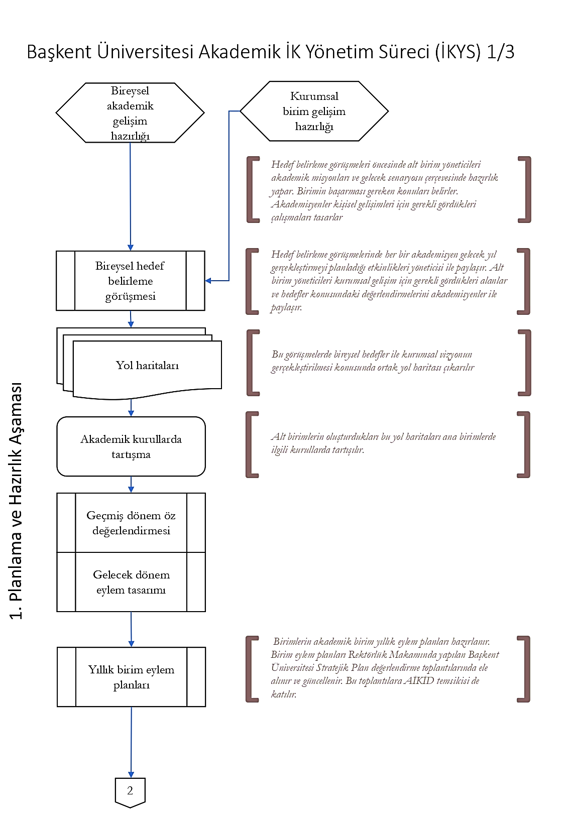
    - İzleme ve Ara Değerlendirme
Stratejik Yönetim İK Modülündeki dönem içinde hedefle ilgili önemli göstergeler/olaylar/durumlar” hanesi performans dönemi boyunca ilk yönetici tarafından doldurulur. Mayıs-haziran aylarında ara performans değerlendirme görüşmeleri yapılır, bu görüşmelerde bireysel hedefler ile ilgili revizyonlar yapılabilir ve bu değişiklikler akademisyenle paylaşılır ve Stratejik Yönetim Sistemi İK Modülü üzerinden güncellenir.

Şekil 3. İzleme ve Ara Değerlendirme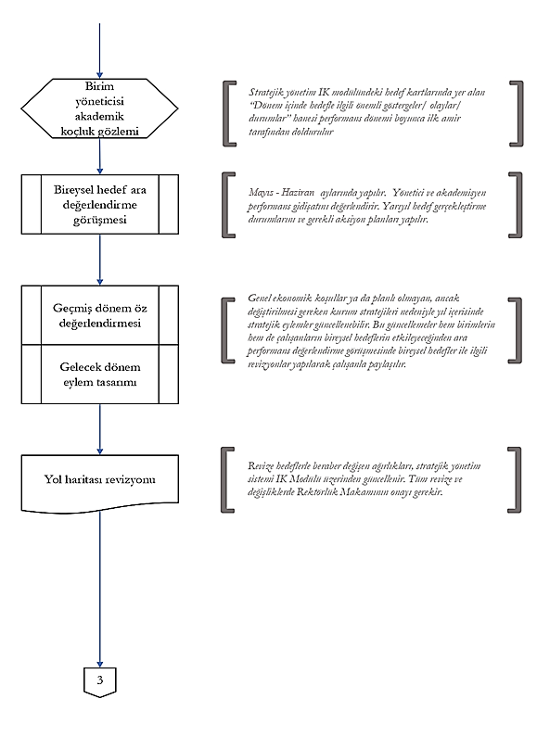

    - Yıl Sonu Değerlendirmesi
Performans Notunun Hesaplanması: Tüm akademisyenler için nihai performans notu, Atama Yükseltme ve Performans Ölçütleri Yönergesinde açıklandığı gibi yapılır. Yöneticilerin değerlendirmesinden sonra, Stratejik Yönetim Sistemi İK Modülü tüm çalışanların performans notlarını otomatik olarak hesaplar. Notlandırma işlemi bittikten sonra AİKİD performans dönemi sonunda Üniversitedeki tüm akademisyenlerin performans sonuçlarını nihai hale getirerek kesinleştirir. Yapılan hesaplamalar neticesinde, her bir akademisyenin performans notu hesaplanır

Şekil 4. Yıl Sonu Değerlendirmesi Süreci

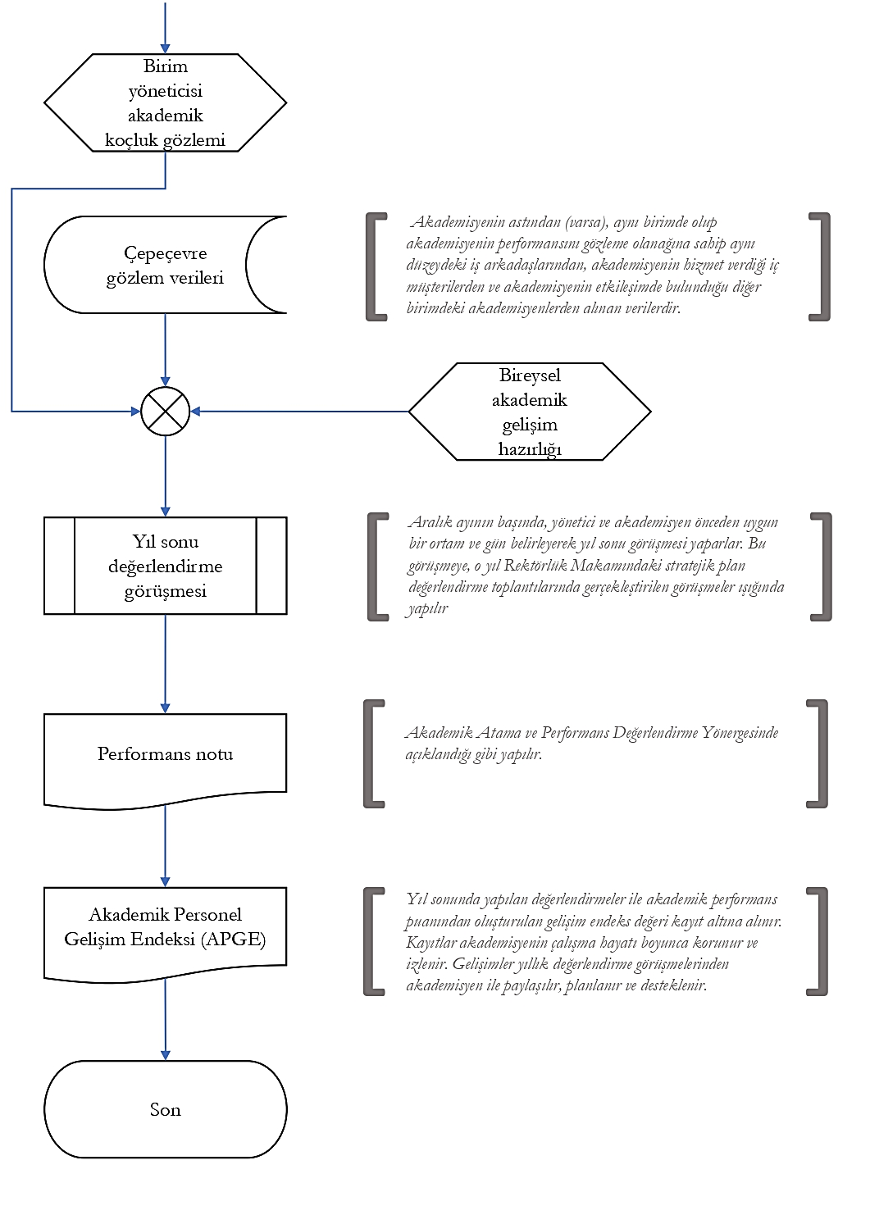

Başkent Üniversitesi Akademik Personel Gelişim Endeksi (APGE) Oluşturulması: Başkent Üniversitesi akademisyenlerinin sürekli gelişimi temel amaçtır. Bu amaç doğrultusunda akademisyenlerin Başkent Üniversitesi kurumsal kimliği altında çalışmaya başlamalarından itibaren gelişim alanlarının takibi amacıyla APGE hesaplanır. Yıl sonunda yapılan değerlendirmeler ile akademik performans puanından oluşturulan gelişim endeks değeri kayıt altına alınır ve akademisyenin çalışma hayatı boyunca korunur ve izlenir.
Akademik Değerlendirme ve Performans Yönergesi esasları ile tanımlanır. Akademisyenin Üniversite yaşantısı boyunca kendisini geliştirmesi beklenir. Bu beklentinin uygulamaya geçirilmesi için aşağıdaki adımlar izlenir;
Başkent Üniversitesi kurumsal kimliği altında çalışmaya başlayacak akademisyenin genel performans puanı; Yayın, Proje, Bilgi Transferi ve Girişim yetkinlikleri toplam puanından oluşmaktadır. Ayrıca, görevlendirme yetkinlikleri de bireysel, akademik ve yönetsel yetkinlikler bağlamında değerlendirilir.
Başkent Üniversitesi akademisyeninin her yıl genel performans puanı hesaplanır ve analiz edilir. Genel performans puanının hesaplanmasında; gelişim alanları ve seviyeleri, kişisel gelişime açık alanları ve güçlü yönleri de dikkate alınır.

4. AKADEMİK PERSONEL ÜCRETLENDİRME USUL VE ESASLARI

Başkent Üniversitesi akademik personelinin ücretlendirilmesinde; kadro görevleri, idari görevler, yetkinlikler esas alınır. Ayrıca, kadro görevlerine karşılık gelen puan faktör katsayısı ile çarpılarak toplam ücret belirlenir.
Kadro Görevleri Puanlarının Ücretlendirilmesi ve Taban Ücret: Başkent Üniversitesinde akademisyeni için kadro görevlerine yönelik taban ücretin belirlenmesinde; Akademik Personel Ücretlendirme Yönergesi Madde 3’te yer alan hükümler göz önünde bulundurulur. Tablo1’de yer alan kadro görevlerine karşılık gelen puanlama, taban ücret belirlenmesinde esas alınır.
Akademik personelin mevcut kadro görevlerini sürdürebilmesi için, her akademik yıl kadro görevlerinin karşılığı olarak; Başkent Üniversitesi Öğretim Elemanı Atama, Yükseltme ve Performans Ölçütleri Yönergesi Ek-1 ve 2’deki tablolardan belirlenen ham puanlara ulaşması beklenmektedir. Bu puanlar; profesör kadroları için 100, doçent kadroları için 75 olup atıflardan en fazla 20 puan alabilirler. Doktor öğretim üyesi kadroları için atıflar hariç 50 ve araştırma görevlisi/öğretim görevlisi kadroları için atıflar hariç 30’dur.
Her akademik yılsonunda belirtilen bu puanlara ulaşamayan akademik personel ile ilgili olarak sözleşme süresinin devamına, sonlandırılmasına veya ücret artışına ilişkin değerlendirme raporu Rektörlük Makamına sunulur; ilgili akademisyen Rektörlük tarafından bilgilendirilir.
Üniversite dışından ilk kez atanacak öğretim elemanlarına ilişkin taban ücret ise, Başkent Üniversitesi Öğretim Elemanı Atama, Yükseltme ve Performans Ölçütleri Yönergesindeki puanlar ve YÖK’ün akademik personel ücret düzenlemesi dikkate alınarak Rektör tarafından takdir edilir.
Yetkinlik Puanı Ücretlendirmesi: Yetkinlik puanına ilişkin ücretlendirmede, Başkent Üniversitesi Öğretim Elemanı Atama, Yükseltme ve Performans Ölçütleri Yönergesindeki Ek-1 ve 2’deki göstergeler ve puanlar kullanılır. Son 3 (üç) yılın bireysel performans puan ortalamaları ücretlendirmeye yansıtılır. Yetkinliklere ilişkin ücret belirlenirken, Üniversitenin stratejik önceliklerine göre her bir yetkinlik alanına (Girişim, Proje, Yayın ve Bilgi Transferi) farklı ağırlıklar verilebilir. Yetkinliklere ilişkin puanlar, bu ağırlıklar ile çarpılarak belirlenir.
İdari Görev Ücretlendirmesi: Akademisyenler üstlendikleri idari görevler için de ücretlendirilirler ve bu görevlere, Rektörlük Makamı tarafından aksi bildirilmediği takdirde her bir görev için kesintisiz en fazla 2 (iki) kez atanırlar. 72 yaşını dolduran akademisyenlerin idari görevleri sona erer. Bu sürenin hesaplanmasında Yönergenin çıktığı tarihe kadar yapılan görevler de dikkate alınır.
İdari görevlere ilişkin puanlar Tablo 1’de verilmiştir, bu puanlar birden çok görevlendirme yapılması durumunda, görevlendirme sayısı ile çarpılır. İdari görevlerden en fazla 3 (üç) görevden ücret puanı alınır.
Akademik personelin Başkent Üniversitesindeki hizmetleri sonucunda emekli olup emeklilik sonrası istihdamına karar verilirken, çalışma ve görevlendirme yetkinlikleri dikkate alınır. Başkent Üniversitesinde emeklilik hakkı kazanan ve çalışmaya devam etmesi uygun görülen akademisyenlerin taban ücreti YÖK’ün akademik personel ücret düzenlemesi dikkate alınarak Rektör tarafından takdir edilir.
Ücretin Hesaplanması: Akademik personel ücretinin hesaplanmasında; idari, yetkinlik ve kadro görev puanlarının toplamı dikkate alınır ve PFK katsayısı ile çarpılır. PFK katsayısı; Profesör için 11, Doçent için 8, Dr. Öğretim Üyesi için 7 ve Araştırma Görevlisi ve Öğretim Görevlisi için 6,6’dır. Öğretim elemanının, kadro ve idari ücret puanına ek olarak yetkinlik puanlarından PFK katsayısına göre alabileceği en fazla puan, AİKİD önerisi ve Rektörün kararı ile belirlenir.
Tablo 1. Ücretlendirme Puan Tablosu
Ana Görev | Sıra | İş | Puan
 |  | Görev | Ağırlık
İdari Görev | 1 | Rektör | 2000
 | 2 | Rektör Yardımcılığı | 1000
 | 3 | Dekanlık | 600
 | 4 | Enstitü Müdürlüğü | 500
 | 5 | Yüksekokul/Meslek Yüksekokul Müdürlüğü | 500
 | 6 | Konservatuvar Müdürlüğü | 500
 | 7 | Rektör Danışmanlığı | 500
 | 8 | Dekan Yardımcılığı | 150
 | 9 | Koordinatörlük | 150
 | 10 | Bölüm Başkanlığı | 200
 | 11 | Araştırma Merkezi Müdürlüğü | 100
 | 12 | Enstitü Müdür Yardımcılığı | 100
 | 13 | Yüksek Okul/Meslek Yüksekokul Müdür Yardımcılığı | 100
 | 14 | Ana Bilim Dalı Başkanlığı* | 50
 | 15 | Bölüm Başkan Yardımcılığı | 30
 | 16 | Araştırma Merkez Müdür Yardımcılığı | 20
 | 17 | Birinci Seviye Kurul Üyeliği (Rektör görevlendirmesi- görevlendirme başına) | 15
 | 18 | Senatörlük (Seçilenler için) | 10
 | 19 | İkinci Seviye Kurul Üyeliği (Dekan/Müdür görevlendirmesi- görevlendirme başına) | 10
 | 20 | Kıdem (Her bir unvan için yıl) | 15
Yetkinlikler | Görev |  | Ağırlık
 | 1 | Girişim | 2,0
 | 2 | Proje | 5,5
 | 3 | Yayın | 1,7
 | 4 | Bilgi Transferi | 7,3
 |  | Ek Ders
Kadro Görevi | Görev |  | Taban Puan
 | 1 | Profesör | 100
 | 2 | Doçent | 75
 | 3 | Dr. Öğretim Üyesi | 50
 | 4 | Dr. Araştırma/Araştırma Görevlisi/Öğretim Görevlisi | 30
* Disiplinler arası ana bilim dalı başkanları için geçerlidir.

